Что надо знать про арбузы!
Считается, что впервые арбуз появился в Южной Африке. На этом континенте до сих пор можно встретить дикие ягоды, который растут без помощи человека. Правда, плоды не такие большие, сладкие и вкусные. Дикий арбуз — небольшой и горьковатый, а современный вид, к которому мы привыкли — следствие долгой селекции.
Эта ягода и ее употребление в пищу берет свою историю в давние времена. Арбуз возделывали как культурное растение еще в Древнем Египте.
Со временем, как методы селекции, так и окультуривание данной ягоды, привели к росту популярности арбуза, он «захватил» целые города и страны.
У нас традиционно арбуз имеет красную сердцевину и зеленую кожуру сверху ягоды. Но в настоящее время встречаются арбузы и желтого цвета внутри.
Арбуз — полезная ягода, на 92% состоящая из воды. Она включает в себя многие важные элементы, такие как витамин А, комплекс витаминов В, витамин С, фолиевая кислота и антиоксиданты. Когда мы едим арбуз, то помогаем своему организму укреплять иммунитет, поддерживать нормальное функционирование нервной системы и формировать красные кровяные тельца. Большое содержание полезных элементов способствует правильной деятельности пищеварения, сердечно-сосудистой системы и всего организма в целом.
Важное свойство арбуза — очищение организма. Растение обладает сильным мочегонным действием и рекомендуется при некоторых болезнях.
Независимо от цвета и формы ягоды, необходимо сделать правильный выбор при ее покупке.
В нашей стране арбуз относится к бахчевым культурам и на предприятиях торговли запрещается реализация нарезанных бахчевых культур частями, в целях предотвращения его загрязнения.
Торговля арбузами в неустановленных местах запрещена. Связано это с тем, что никаких документов, подтверждающих качество и безопасность, и необходимую информацию о товаре продавцы вам не предоставят. Продавцами, торгующими на улицах, не созданы условия для реализации продуктов питания: продукты лежат в лучшем случае на грязных ящиках, в незащищенных от солнечных лучей местах. Граждане, реализующие продукцию вне стационарных торговых мест, не проходят медицинские осмотры и могут являться носителями различных инфекционных заболеваний. Все вышеперечисленное может явиться причиной возникновения кишечных инфекций.
У продавцов, торгующих в неустановленных местах, отсутствуют поверенные средства измерений (весы), что ведет к обману потребителя (обсчету, обвесу). Поэтому продукты питания необходимо покупать в предприятиях торговли: на рынках, в магазинах, киосках и павильонах.
Госалкогольинспекция Республики Татарстан не рекомендует приобретать арбузы в местах, не установленных для этих целей. А также после приобретения арбуза его необходимо тщательно вымыть.
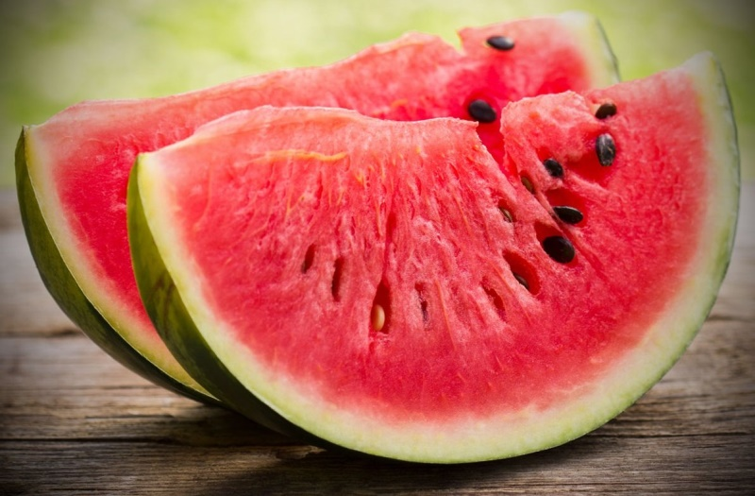
Источник: Управление Госалкогольинспекции РТ

